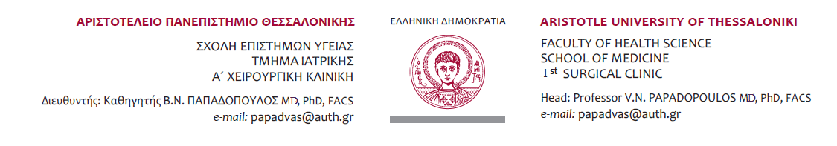Θεσσαλονίκη, 13.01.2021

**ΑΝΑΚΟΙΝΩΣΗ ΕΞΕΤΑΣΤΙΚΗΣ ΦΕΒΡΟΥΑΡΙΟΥ**

Καλούνται οι φοιτητές που παρακολούθησαν το επιλεγόμενο μάθημα «Αγγειοχειρουργική» του Θ΄εξαμήνου και επιθυμούν να εξεταστούν, όπως δηλωθούν στον σύνδεσμο <https://elearning.auth.gr> ,όπου password βάζετε τον κωδικό του μαθήματος (ΙΑ0240).

**Οι εξετάσεις θα γίνουν ηλεκτρονικά στις 16.2.2021 και ώρα 13:30-15:00 μ.μ**

Από τη Γραμματεία

της A ΄Χειρουργικής κλινικής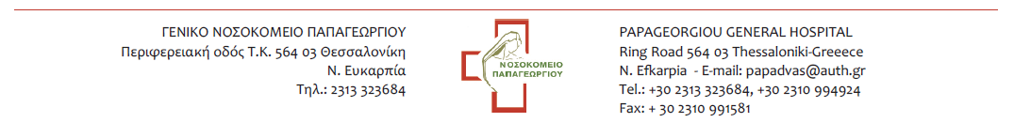 Α.Π.Θ.